10 Afval maken en ver-werken

Inleiding
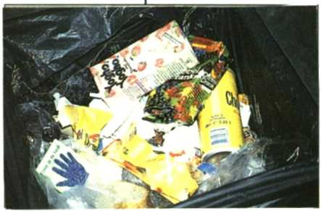
Een prullen-bak op school

Wat heb jij vandaag al weg-ge-gooid? In de prullen-bak wordt alles bij elkaar ge-smeten!

Waar komt al die troep van-daan? Kijk maar eens in de super-markt.
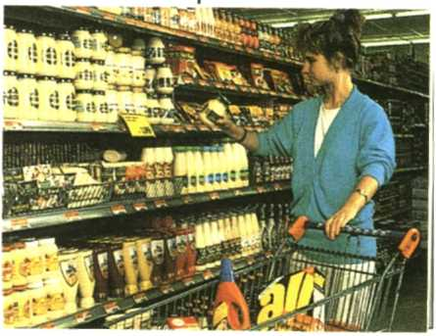
Daar staan potjes, flessen, doosjes, tubes en ga zo maar door.
In de super-markt

Wat erin zit gebruik je. De rest gooi je weg!
"Wat kan mij dat schelen", zul je denken. Maar al die kleine beetjes maken van ons land een groot vuilnis-vat!

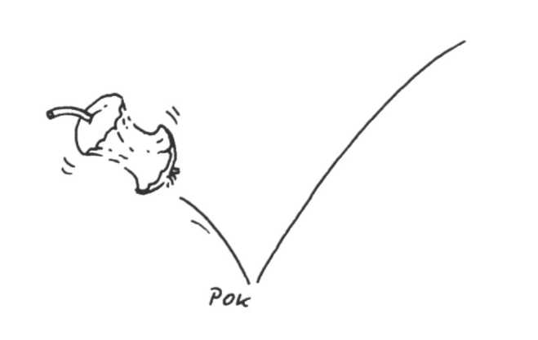

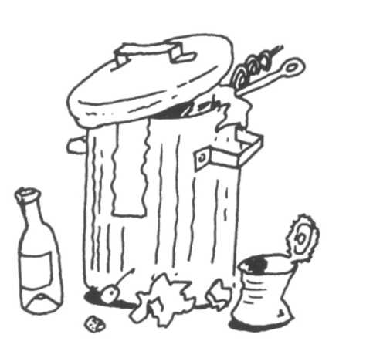
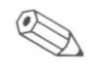
1 Hoe denk jij over afval en milieu?
Geef bij elke vraag je mening.
Zet een kruisje in het goede hokje.

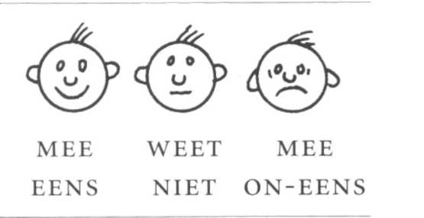
a Veel mensen laten rommel in de
natuur achter.
Zij moeten een flinke boete krijgen.

b Lege batte-rijen horen niet in de
prullen-bak.
Je moet ze in een milieu-box doen.

c Snoep-papier kun je in je zak bewaren.
Je gooit het dan later in een prullen-bak.

d Als je op het school-plein afval ziet liggen,
kun je het in de prullen-bak gooien.

e Als je gaat winkelen moet je een eigen
tas mee-nemen.
Je hoeft dan geen plastic tas te vragen.

f Een vel papier moet je aan beide kanten
be-schrijven.
g Flessen met statie-geld zijn niet beter
oor het milieu.

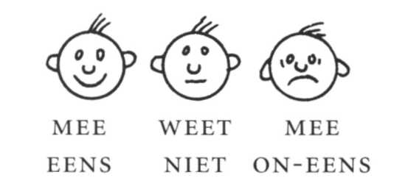

h Ik vind het gooien van radio-actief afval
in zee niet erg.
Ik houd toch niet van vis.

i Ver-branden van afval vind ik goed.

j Gif-tige stoffen kunnen door de goot-steen.
Het water wordt toch weer ge-zuiverd.

k Fris drinken uit een blikje is beter voor
het milieu.

l Fris in blik is prettiger dan in een fles.
Het is niet zo zwaar.

m Mensen moeten meer letten op hoe
produkten ver-pakt zijn.

n Ook op school moet het afval ge-scheiden worden in-ge-zameld.

o Bal-pennen en vul-pennen
met inkt-patronen zijn slecht voor het milieu.

p Een potje Typp-ex hoort in de prullen-bak.
q Op school moeten ze meer
met kring-loop-papier
werken.
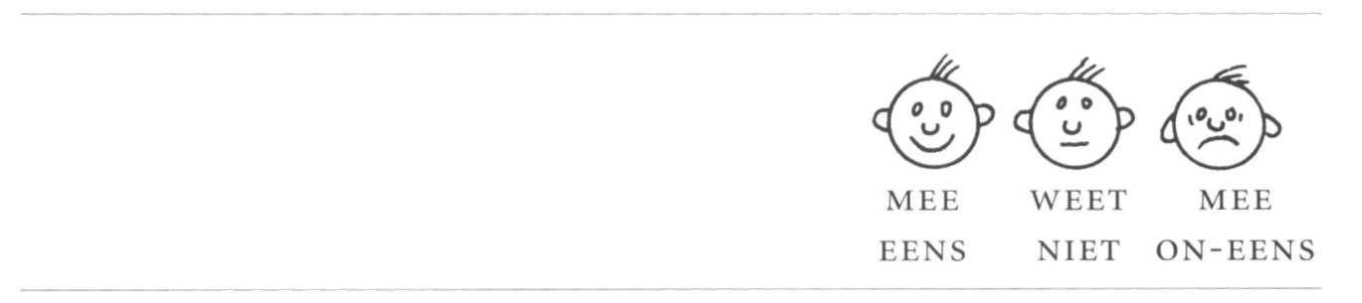
r Alles van het bord over-schrijven is
beter voor het milieu dan kopieën maken.

s leder-een moet letten op
de rommel die hij of zij maakt.

t Als je buur-man of buur-vrouw rommel maakt, moet je er wat van zeggen.

u Kauw-gum uit-spugen op de vloer
is smerig.

v Een trommel voor je brood is beter voor het milieu dan brood in een plastic zak.

w Het licht in de klas kan uit als het pauze is.

Af-breek-baar of niet?
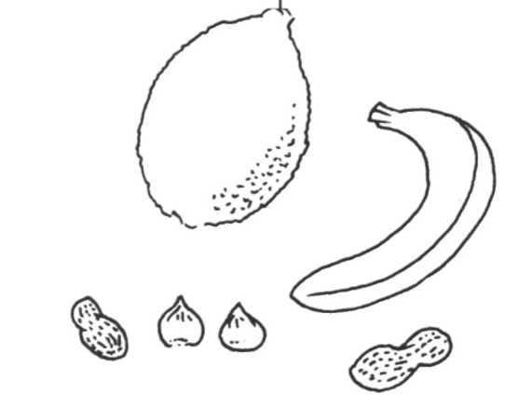
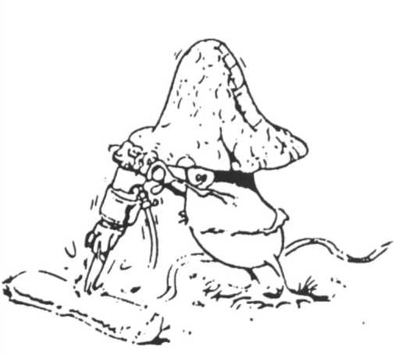
Bacteriën en schimmels zijn de "afval-opruimers" in de natuur. Ze breken dode resten van planten en dieren af. Plantaardig en dierlijk afval noemen we daarom bio-logisch af-breek-baar.
Vruchten en zaden hebben een
natuurlijke ver-pakking.
Noten in de dop blijven lang goed.
De schil van een citroen beschermt de
vrucht.

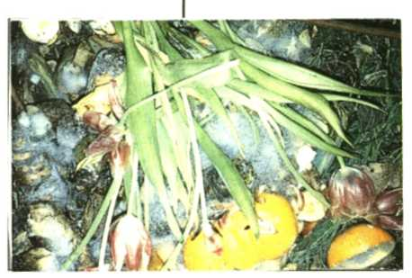
Ook produkten van planten en dieren zijn bio-logisch af-breek-baar.
Bio-logisch af-breek-baar
Voorbeelden hiervan zijn: brood-korsten, oud papier, wol en restjes vlees.

Steen, glas en kunst-stof worden niet in de natuur af-ge-broken.
Deze stoffen zijn niet bio-logisch af-breek-baar.
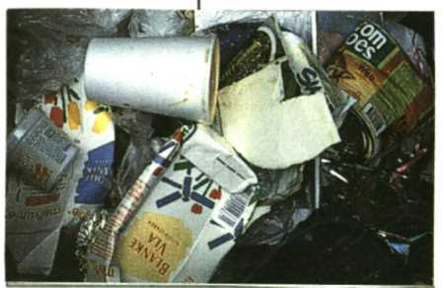
Niet bio-logisch af-breek-baar
Rond-slinge-rend afval noemen we zwerf-afval.
Dit afval is door mensen achter-gela-ten. Eigenlijk hoort het in een afval-bak!
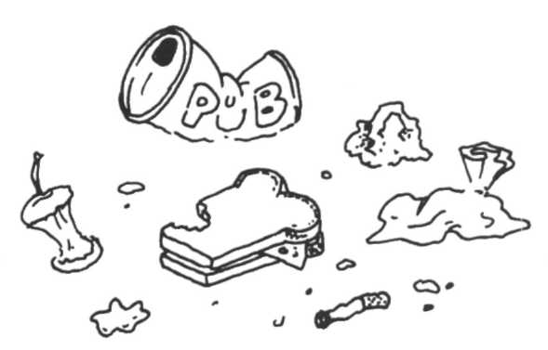

2 Welk afval is bio-logisch af-breek-baar?
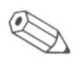
Welk afval niet?
Schrijf deze namen in de goede kolom: brood-korst, glazen fles, plastic bloem-pot, piepschuim, kippe-botje, cola-blikje, katoenen bloes, koeie-mest

BIO-LOGISCH AF-BREEK-BAAR NIET BIO-LOGISCH AF-BREEK-BAAR

- Vraag aan je leraar of lerares het werkblad "Zwerf-afval".
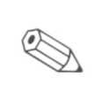
- Een melk-fles kan vaak worden gevuld. Een melk-pak gaat maar één keer mee.
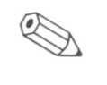
Daarom willen sommige mensen melk in flessen. Maar niet iedereen denkt er zo over.
Wat vinden de volgende mensen volgens jou? Waarom?

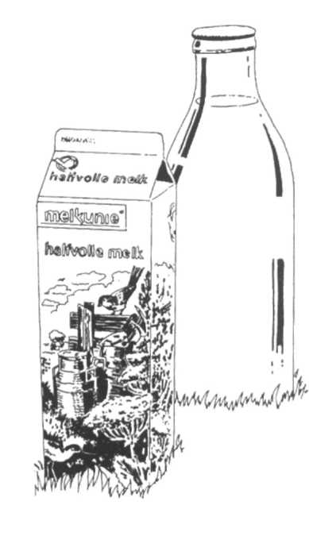
a de winkelier:
b de klant:
c de natuur-vriend:
d de melk-pakken-fabri-kant

e Wat vind jij zelf?

Kring-loop van stoffen

Vroeger hield men varkens op de afval-hoop.
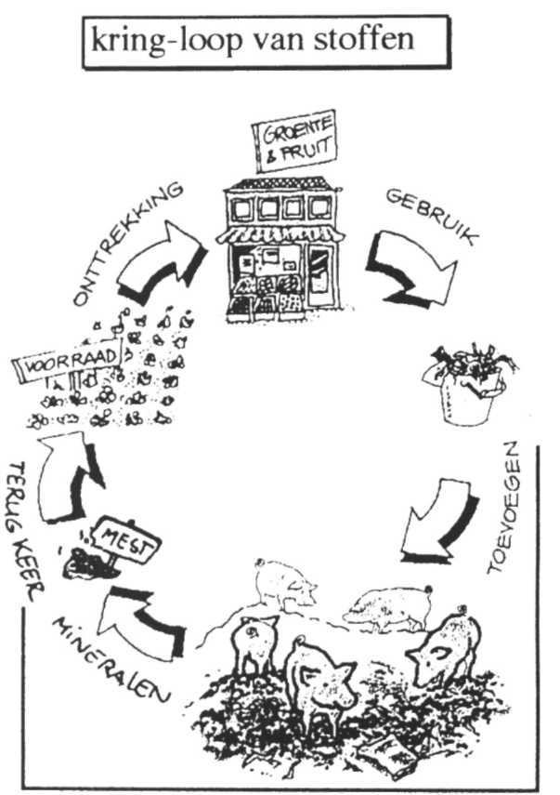
De varkens aten het keuken-afval op. Dit waren resten van groenten.
Hun mest kwam weer op de akker. Bacteriën braken de mest af.
De mine-ralen kwamen terug in de bodem.
Op de akker groeide weer groente. Zo hadden de mensen weer te
eten.
Er was een kring-loop van stoffen.

Op de vuilnis-belten van nu leven
geen varkens meer.
Dat is maar goed ook!
Het ligt vol met allerlei afval.
Er is geen kring-loop van stoffen.
De bodem raakt hierdoor uit-ge-put.

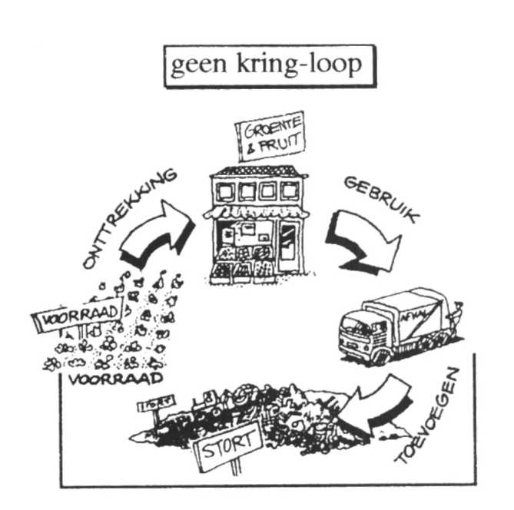

5 Hier zie je een kring-loop.
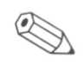
Maar hij is nog niet af.
a Schrijf deze woorden in de goede hokjes: gras, bacteriën + schimmels, koe, mest, mineralen
b Teken daarna pijlen tussen de hokjes. Maak zo de kring-loop af.

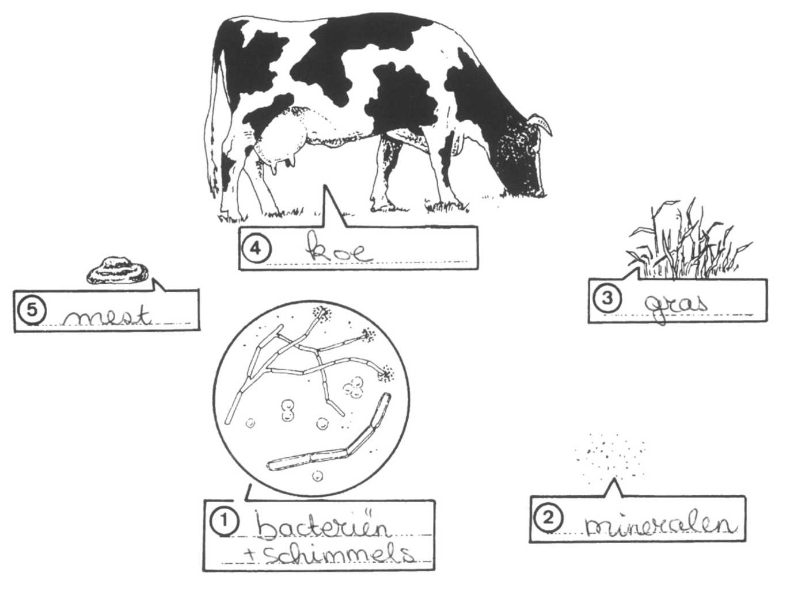

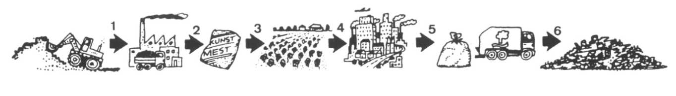
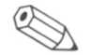 6 Hier zie je hoe een vuilnis-belt ont-staat:

Is er een kring-loop van stoffen?jai Nee

Afval, wat doe je ermee?
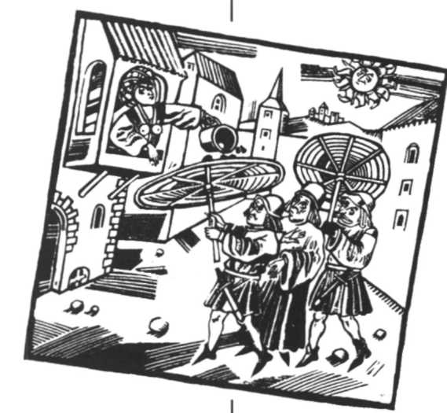
Het afval van thuis is huis-houdelijk afval.
Vroeger gooiden de mensen niet veel weg. En het afval was meestal bio-logisch afbreek-baar.
In de Middel-eeuwen werd het afval op straat ge-smeten!
Voet-gangers beschermden zich met para-sols tegen de vuil-stort!

Nu zijn er veel meer mensen.
Die hebben ook meer afval.
Ons afval bestaat uit verschillende stoffen.
Er kan ook che-mische troep bij zitten.
Deze stoffen zijn scha-delijk voor het milieu. Hieronder staat een grafiek over afval.
De grafiek laat zien waar huis-houdelijk afval uit bestaat:
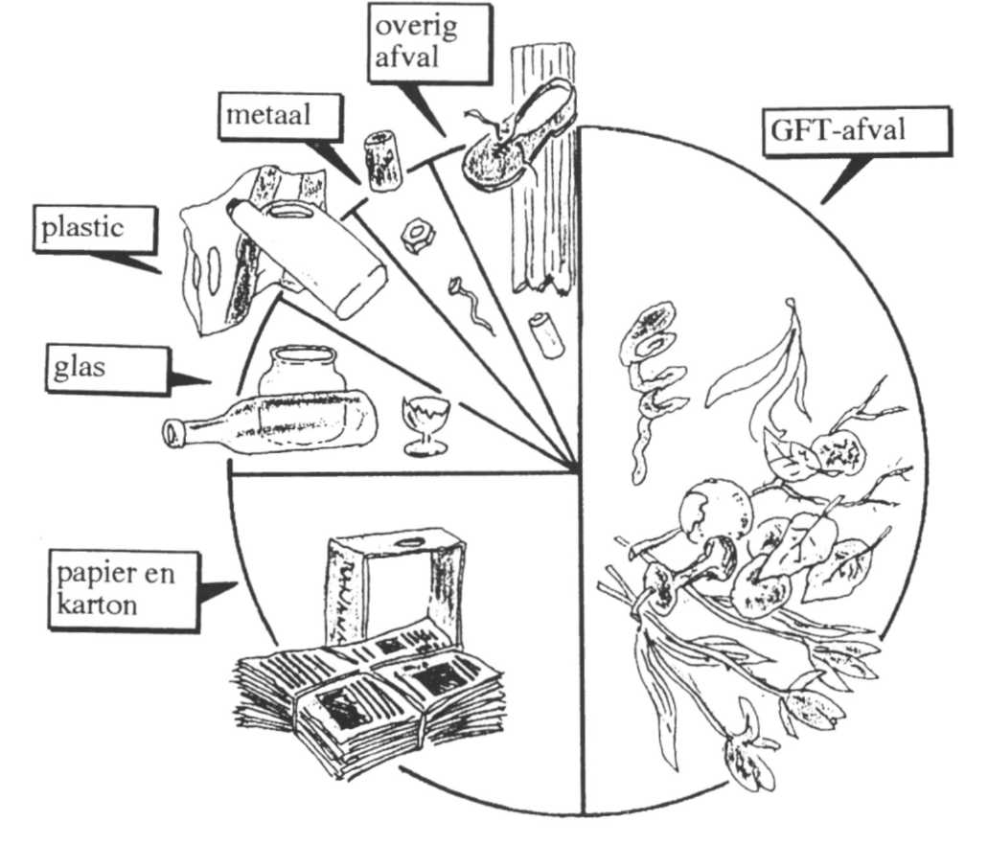

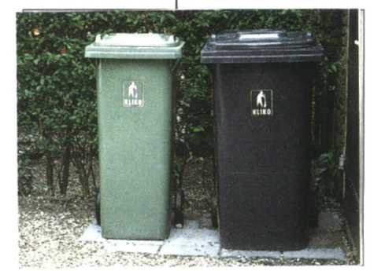
Veel gezinnen hebben twee soorten afvalbakken.
Twee soorten afval-bakken
In de groene doe je GFT-afval.
GFT-afval betekent Groente-, Fruit- en Tuin-afVal.
In de grijze bak doe je de rest, behalve
papier, karton en glas.
Die worden apart in-geza-meld.
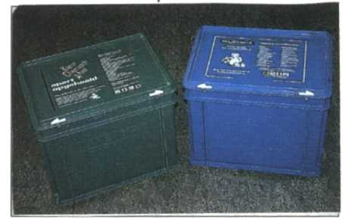
Milieu-box voor KCA
Sommige mensen hebben ook een milieubox.
Hierin doen ze Klein Che-misch Afval (KCA).
Bijvoorbeeld verf-resten
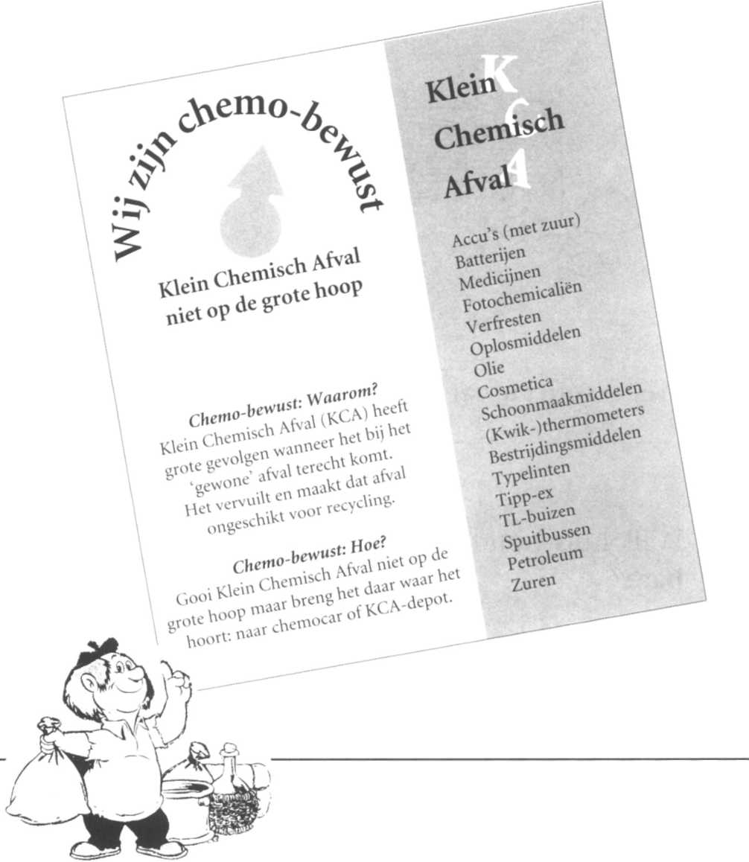
- Leg uit wat huis-houdelijk afval is.
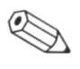
Dit is afval dat __________________

8 Kijk nog eens naar de grafiek over afval.
Uit welke zes groepen bestaat huis-houdelijk afval?

1
2
3
4
5
6

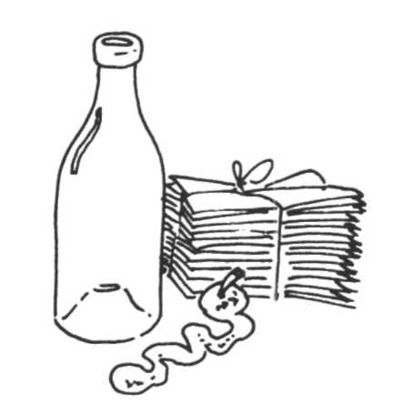
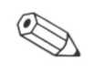
9 Welke soort afval gooien we het meeste weg?
_______________________________
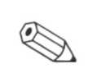
10 Welk huis-houdelijk afval is bio-logisch af-breek-baar?
______________________
________________________

- Hier zie je twee afval-bakken. Kleur de witte bak groen.
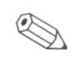
Onder de bakken is aller-lei afval getekend. Wat moet je in elke bak gooien?
Teken pijlen van het afval naar de bakken.
Wat in de groene bak komt, geef je aan met een groene pijl.
Wat in de grijze bak komt, geef je een rode pijl.
Let goed op!
Niet alle afval moet in een van deze twee bakken!

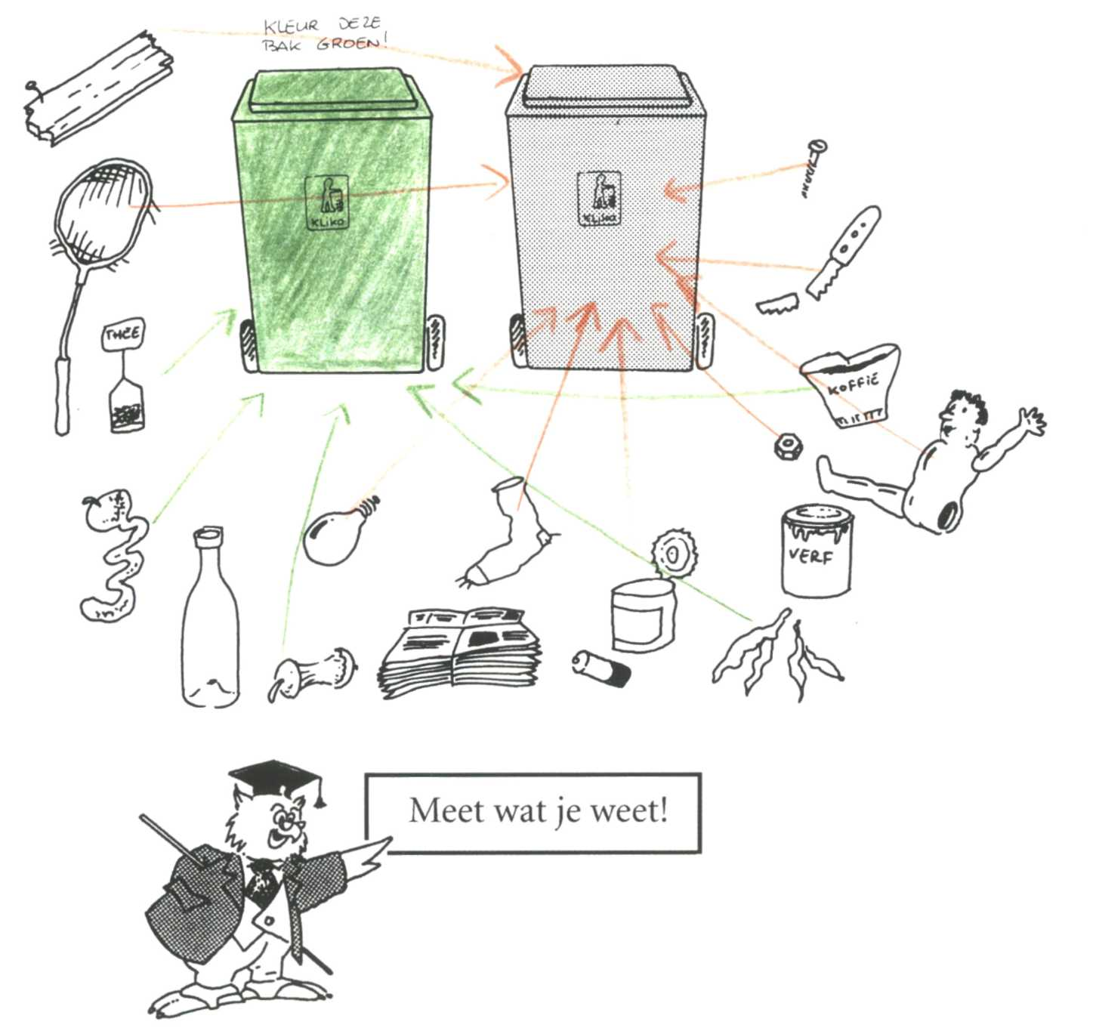

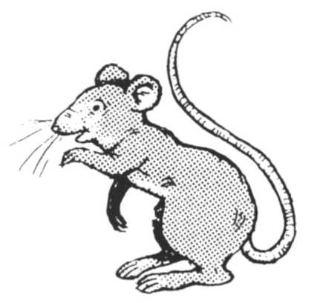
Huis-houdelijk afval kan op drie manieren
worden ver-werkt.
Je kunt bepaalde soorten afval recy-clen.
Je kunt afval storten of ver-branden.

1 recy-cling

Recy-cling betekent dat het afval weer
ge-bruikt wordt.
Men maakt er grond-stof van voor nieuwe
produkten.
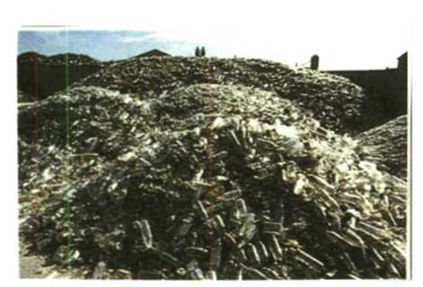
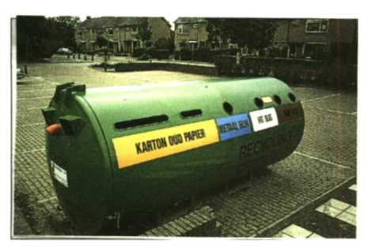
Oud papier, karton, glas, metaal en GFT-afval is
hiervoor ge-schikt.
Glas-berg
Recy-cling!
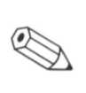

12 Wat is recy-cling?
Vul in: produkten, grond-stof, afval

Het__________wordt weer ge-bruikt.
Men maakt er__________van voor nieuwe

________________
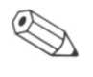
13 Is er bij recy-cling een kring-loop van stoffen?

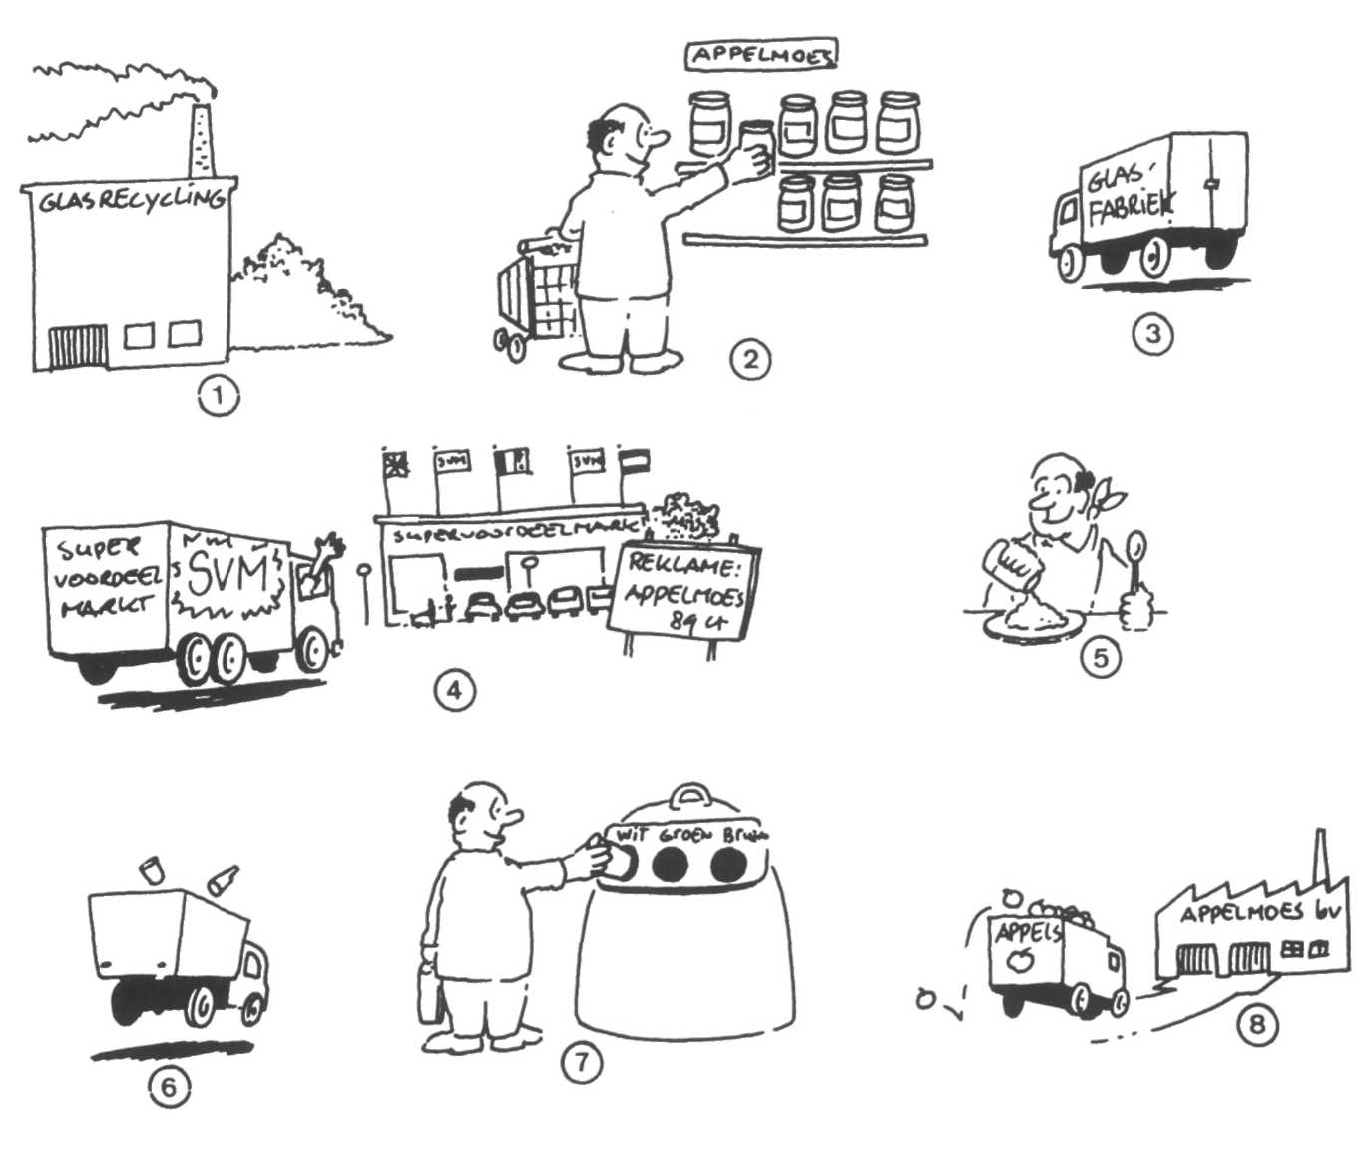
- Je ziet hier een strip over het recy-clen van glas. In welke volg-orde moeten de plaatjes staan? Schrijf de goede volg-orde er-onde
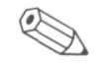

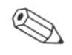

15 Hier zie je een paar tekens.
Ze staan op de ver-pakking van bepaalde produkten. Wat betekenen ze?
Schrijf onder het goede teken: kan in de glas-bak, kan bij het oud papier, mag niet in de vuilnis-bak
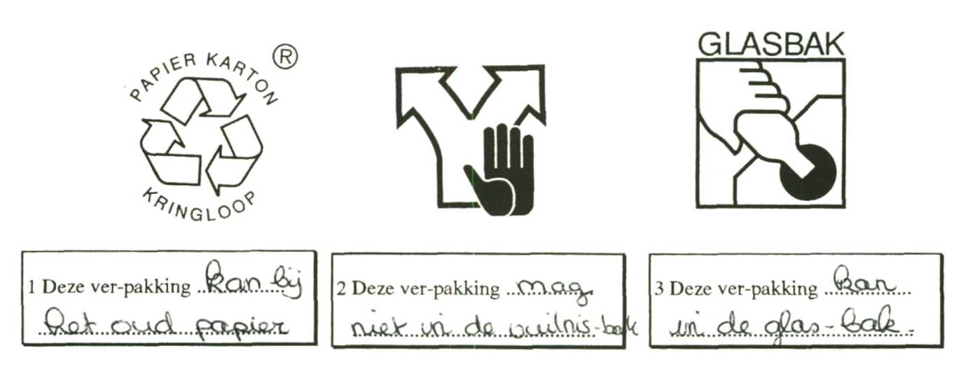

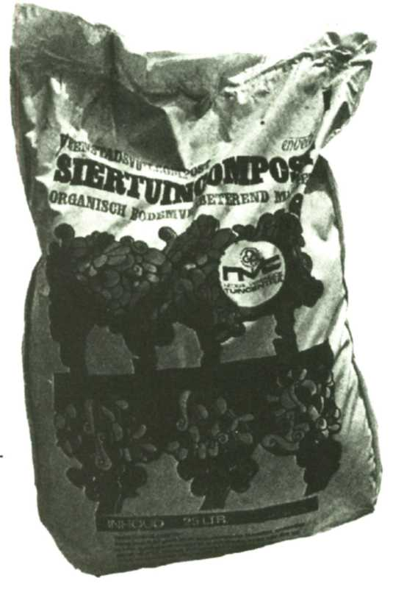
Compost maken is "recy-clen in het klein"
Compost is voedsel voor de planten, net als mest.
Als je GFT-afval in een compost-vat
doet, ver-andert het.
Het wordt een donker soort “aarde”.

16 Maak zelf compost!
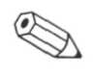
Vraag aan je leraar of lerares het werkblad: “Compost maken!”.

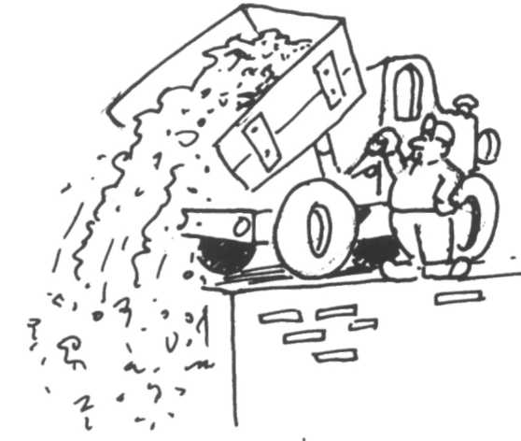
2 storten

Storten is een goed-kope manier om van afval af te komen.
Vroeger gebeurde dat zonder dat erop gelet werd.
Veel grond is toen ver-vuild.
Op de plaats waar een fabriek had gestaan werden huizen ge-bouwd! De mensen in de huizen woonden op ver-vuilde grond.
Sommigen werden daardoor ziek. Nu zijn er strenge regels.
Op de stort-plaats wordt eerst een grote betonnen bak ge-maakt.
Dan kan er geen gif in het grond-water komen.

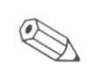
17 a Waarom stort-ten veel gemeenten vroeger hun afval?
Het was
b Wat was het gevolg? Veel grond is toen

18 Je ziet hier een moderne stort-plaats.
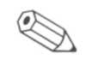
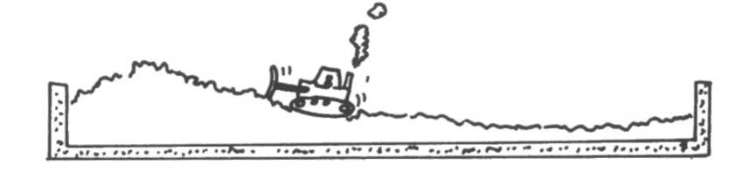
Waarvoor dient de betonnen bak?
Dan kan er geen_____________in het
______________-water komen

19 Is er bij het storten van afval een kring-loop van
stoffen?
3 ver-branden

Dit ge-beurt in speciale ver-brandings-ovens.
De warmte die vrij komt wordt goed ge-bruikt.
Er wordt elek-triciteit mee op-ge-wekt.

Met ver-branden wordt de hoeveel-heid afval minder. De resten die over-blijven worden later ge-stort.
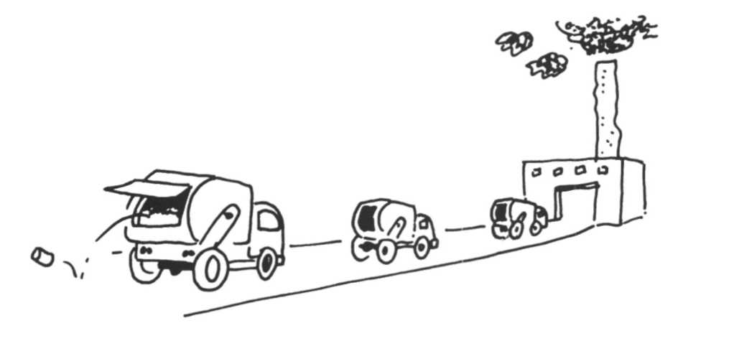
Of ze worden ge-bruikt bij de aanleg van wegen. Er is geen kring-loop van stoffen.

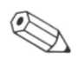
20 Noem een voor-deel en een na-deel van ver-branden.
Voor-deel: Na-deel:

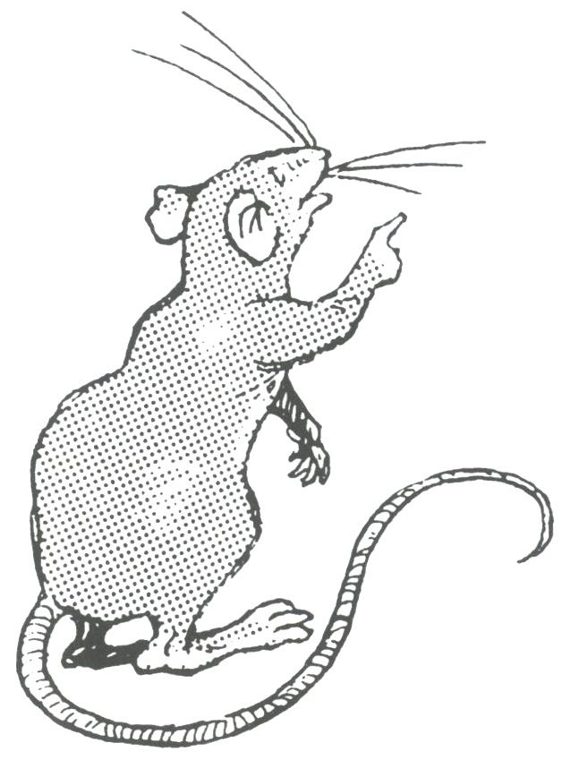
Wat kun je zelf doen?
21 Vul deze lijst in.
Zet in het goede hokje een kruisje.
GEBEURT ZOU ON-
AL KUNNEN MOGELIJK

a we kopen grote ver-pak-kingen
b we kopen appels per kist of
on-ver-pakt
c we kopen koffie-melk in grote flessen
d we kopen was-middel in
na-vul-pakken
e we ge-bruiken geen keuken-rollen
f we ge-bruiken geen weg-werp-spullen
g deze produkten kopen we in flessen:
melk, yog-hurt, vla, fris-drank, room en bier
h we kopen weinig produkten in blik
i we kopen weinig kant-en-klaar
maaltijden
j we kopen on-ver-pakte groenten
k we nemen altijd een tas mee naar de
winkel
l we ge-bruiken grijs w.c.-papier
m we willen geen folders door de
brieven-bus
n we lezen de krant samen met de
buren

GEBEURT ZOU ON-
AL KUNNEN MOGELIJK

o we ge-bruiken op-laad-bare
bat-te-rijen
p we ge-bruiken adap-ters
q we ge-bruiken geen spuit-bussen
r we brengen oude spullen naar de
kring-loop-winkel, een ruil-beurs
of bazar
s we geven oude kleding aan het Leger
des Heils
t we doen GFT-afval in ons eigen
compost-vat
u we doen che-misch afval in de
che-mo-kar
v we ge-bruiken kado-papier op-nieuw
w we ge-bruiken grote en-velop-pen
op-nieuw
x we repa-reren kapot-te dingen
y we zorgen dat het afval ge-schei-den
wordt
z we kopen wel eens spullen in de
kring-loop-winkel
Samenvatting 10
- Bacteriën en schimmels breken dode resten af.
- Plant-aardig en dierlijk afval is bio-logisch af-breek-baar.
- Steen, glas, metaal en kunst-stof zijn niet bio-logisch af-breek-baar.
- Huis-houdelijk afval is het afval van thuis.
- Huis-houdelijk afval bestaat uit:
GFT-afval, papier en karton, glas, plastic, metalen
en overig afval.

- Bij het ge-scheiden ophalen komt het GFT-afval, che-misch afval en overig afval in aparte bakken.
- Recy-cling betekent dat afval weer ge-bruikt wordt.
Het wordt als grond-stof ge-bruikt voor nieuwe produkten.
Er is een kring-loop van stoffen.
- Compost is een soort planten-voedsel. Het wordt ge-maakt van GFT-afval.
- Bij het storten van afval is er geen kring-loop. Het is een goed-kope manier om van afval af te komen.
10 Bij het ver-branden wordt de hoeveel-heid afval
minder.
De warmte wordt ge-bruikt om elek-trici-teit te
maken.Er is geen kring-loop van stoffen.
- Let op de ver-pakking als je iets koopt.
Daarmee kun je de afval-berg ver-kleinen!

Leer de samenvatting. Maak daarna de toets

